Comprendre l'Abitur international allemand
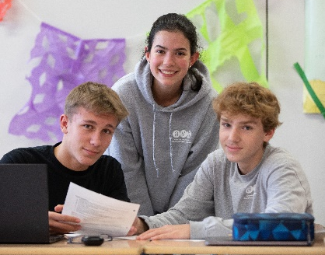
Tableau informatif

Comprendre les similitudes entre le baccalauréat allemand international (« Deutsches Internationales Abitur » – DIA) et le Diplôme d'études secondaires du Québec (DES) aide à prendre des décisions concernant l'avenir scolaire de votre enfant.
 | Diplôme d'études secondaires du Québec (DES) | Abitur international allemand (DIA)
Préparation | La préparation des élèves au DES commence en 9e année avec le HQC* et la géographie et se poursuit en secondaire 4 avec le HQC, les sciences et les mathématiques.  En secondaire 5, les élèves se préparent en français et en anglais.  *HQC : Histoire du Québec et du Canada | La préparation à l'Abitur commence en 10e année et certains examens sont nécessaires pour passer en 11e année. Le programme du DIA comprend les 11e et 12e années, et toutes les notes obtenues au cours des les quatre semestres répartis sur deux ans comptent dans la moyenne générale.
Examens | Les élèves passent les examens provinciaux du Québec en secondaire 4 (HQC, sciences et mathématiques) et en secondaire 5 (anglais, français langue maternelle ou langue seconde. | Les élèves passent 5 examens à la fin de la 12e année, l'allemand est obligatoire.
CÉGEP  collège préparatoire | Après le secondaire 5, les étudiants qui obtiennent leur DES peuvent aller au Cégep. Ils choisissent un programme de 2 ans qui mène à l'université, ou un programme professionnel de 3 ans pour entrer dans le monde du travail ou étudier dans ce domaine spécifique.
Université | Les diplômés du Cégep peuvent étudier au Québec ou ailleurs au Canada.  Pour obtenir un diplôme universitaire de premier cycle (B.A.), un programme d'études de trois ans est généralement requis.  Le diplôme du Cégep peut être reconnu au niveau international, mais le processus n'est pas aussi simple que pour l'Abitur international allemand. | Après avoir obtenu leur diplôme d’Abitur, les étudiants peuvent s'inscrire à l'université et obtenir leur B.A.  - au Québec, où 4 ans (dont une année 0) sont requis.  - ailleurs au Canada, où 3 à 4 ans sont requis, selon le programme d'études.  - en Allemagne et partout ailleurs, généralement dans le cadre d'un programme d'études de 3 ans.
Appelez dès maintenant ou visitez notre site internet !
+1-514-457-2886
avh@avh.montreal.qc.ca
avhmontreal.ca

L'Abitur international allemand est basé sur un programme préparatoire universitaire reconnu au niveau international. Un diplôme qui offre une éducation académique, culturelle et multilingue exceptionnelle aux étudiants de toutes les nationalités et de tous les milieux multiculturels.

